Tổng vệ sinh trường, lớp, đường làng, ngõ xóm vào sáng thứ 7 tình nguyện

Ngày 12 tháng 11 năm 2022, thực hiện sự chỉ đạo của UBND xã, Đoàn TNCS Hồ Chí Minh và Hội đồng đội xã An Thái về việc phát động phong trào tổng vệ sinh trường, lớp, đường làng, ngõ xóm vào sáng thứ 7 tình nguyện với sự tham gia của gần 710 học sinh nhà trường nhằm góp phần duy trì môi trường xanh - sạch - đẹp - an toàn.

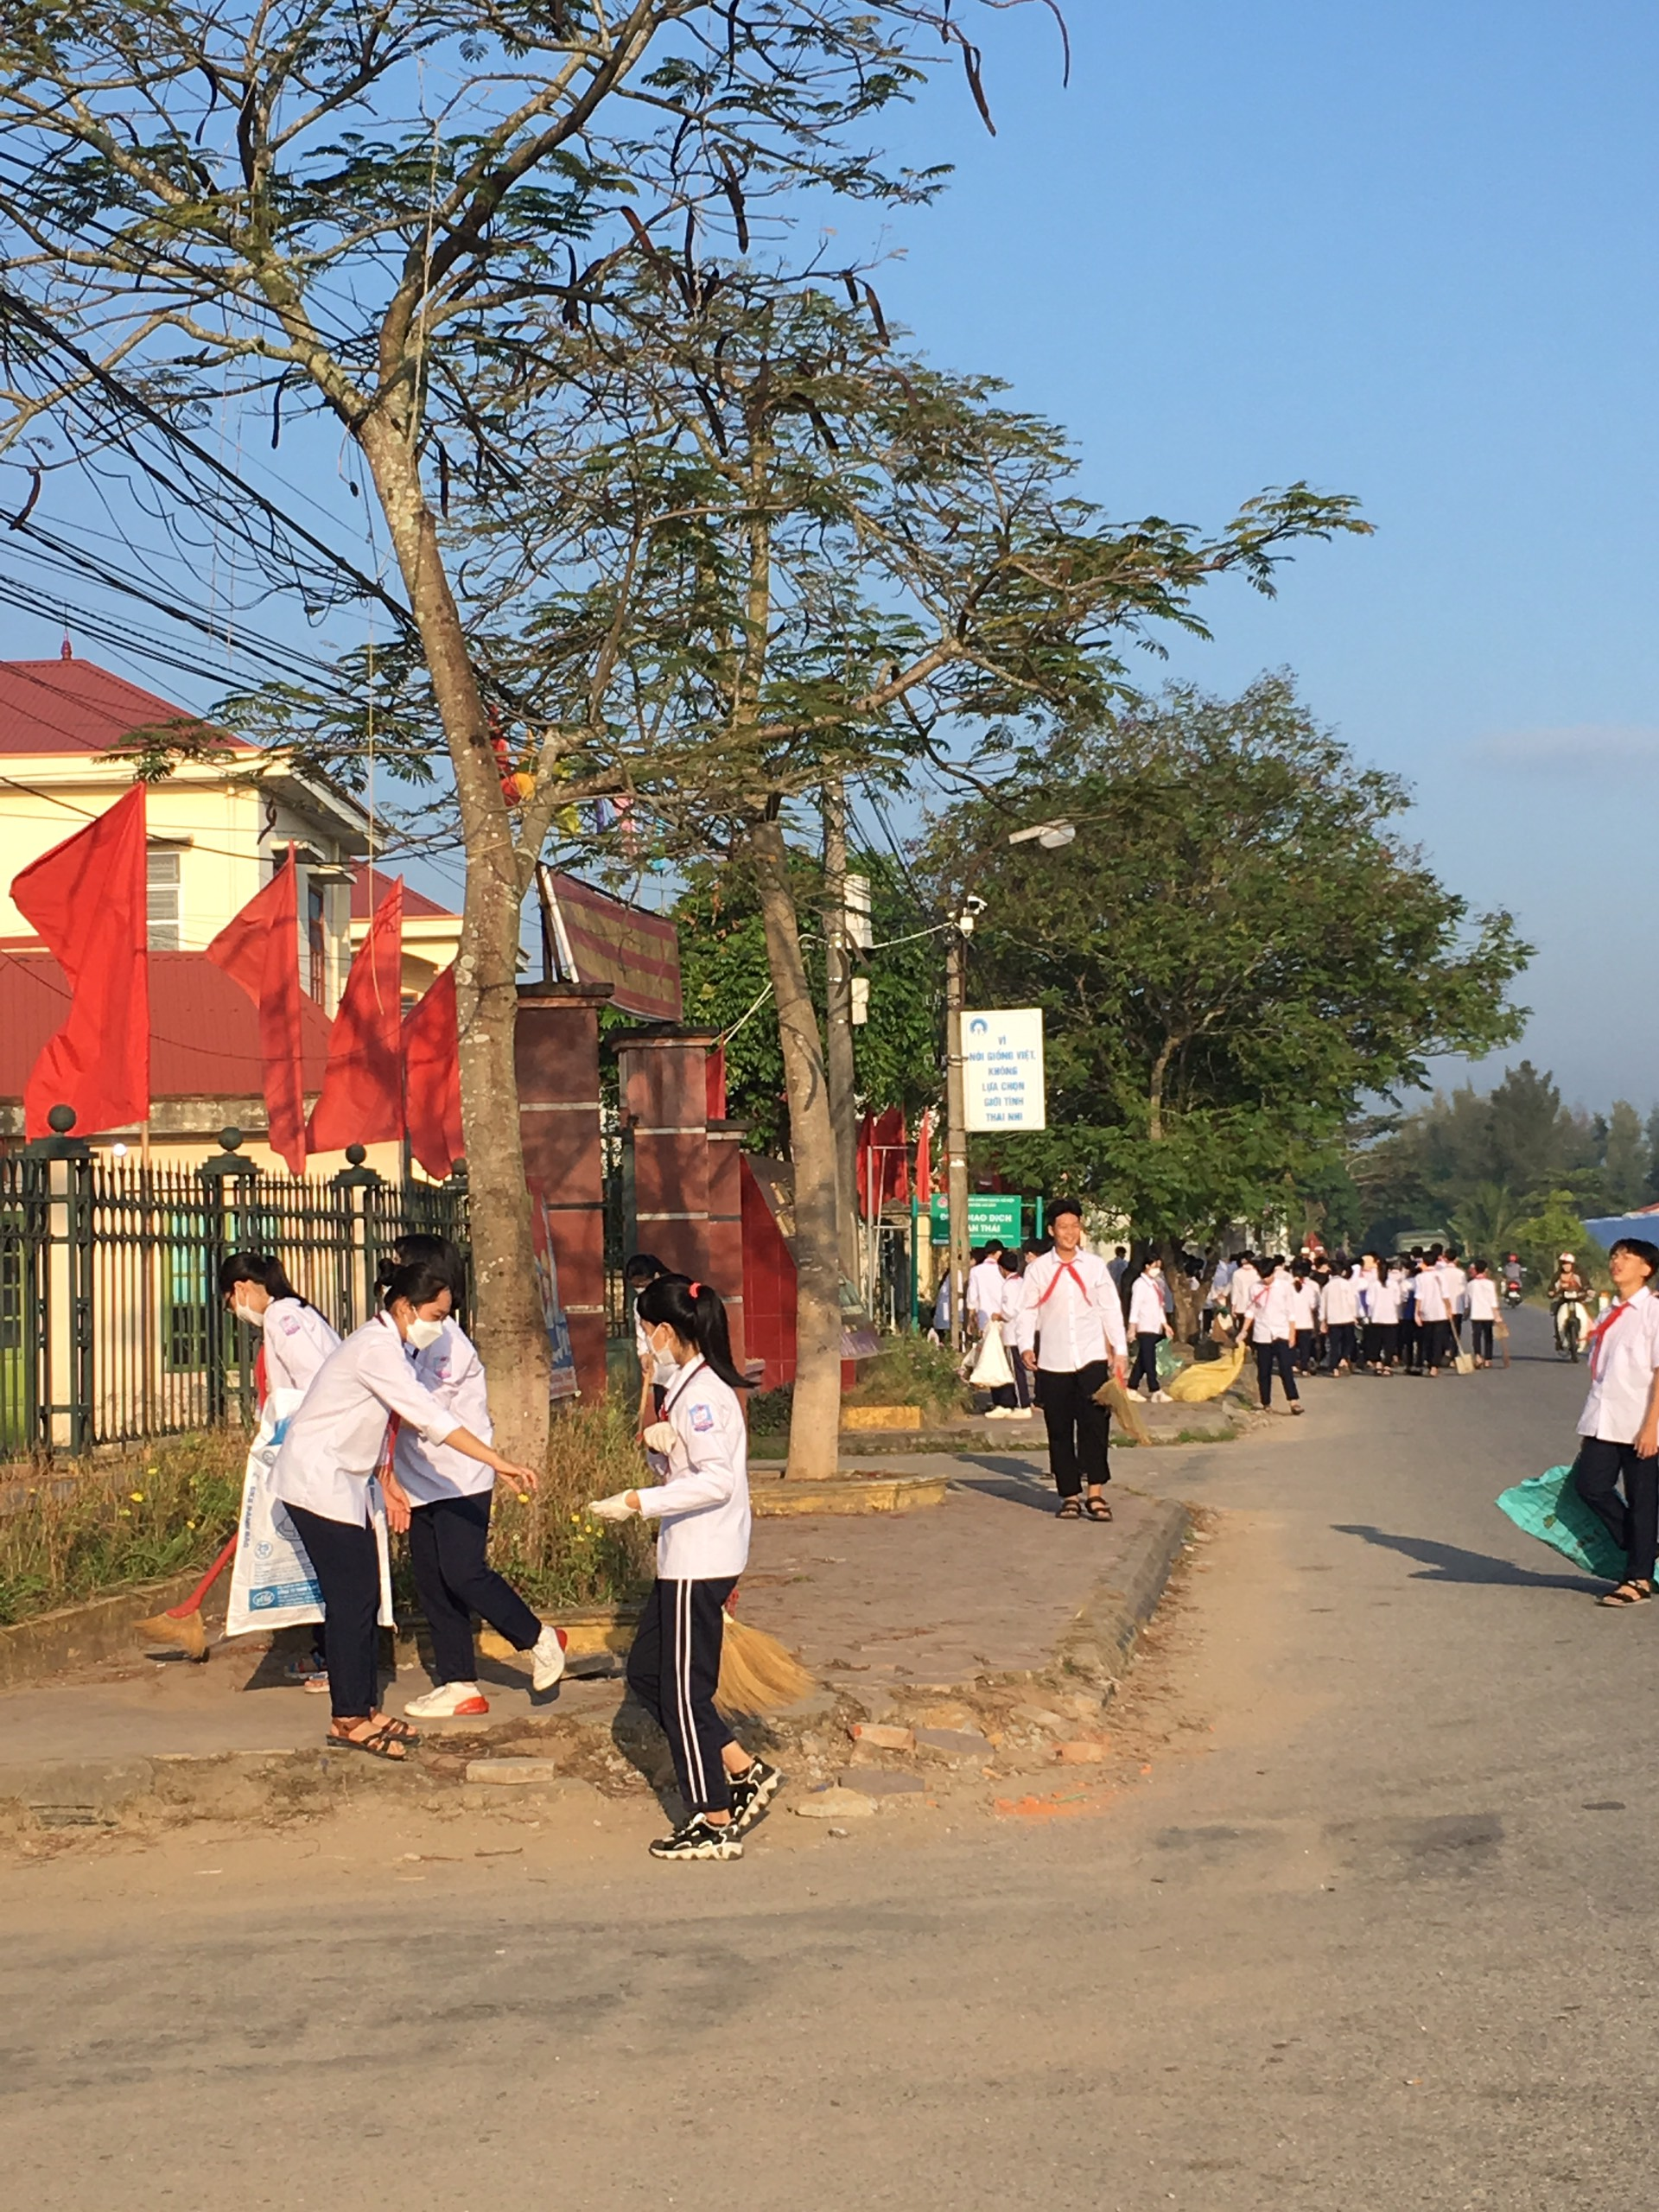

Thứ 7 tình nguyện vệ sinh môi trường là phương thức hoạt động do Ban chấp hành Đoàn TNCS Hồ Chí Minh xã An Tháitổ chức thực hiện nhằm tạo môi trường để đoàn viên, học sinh, nhà trường tham gia những việc làm thiết thực góp phần cùng các đoàn thể địa phương hoàn thành nhiệm vụ chính trị, khẳng định vai trò xung kích tình nguyện của tổ chức Đoàn đội;

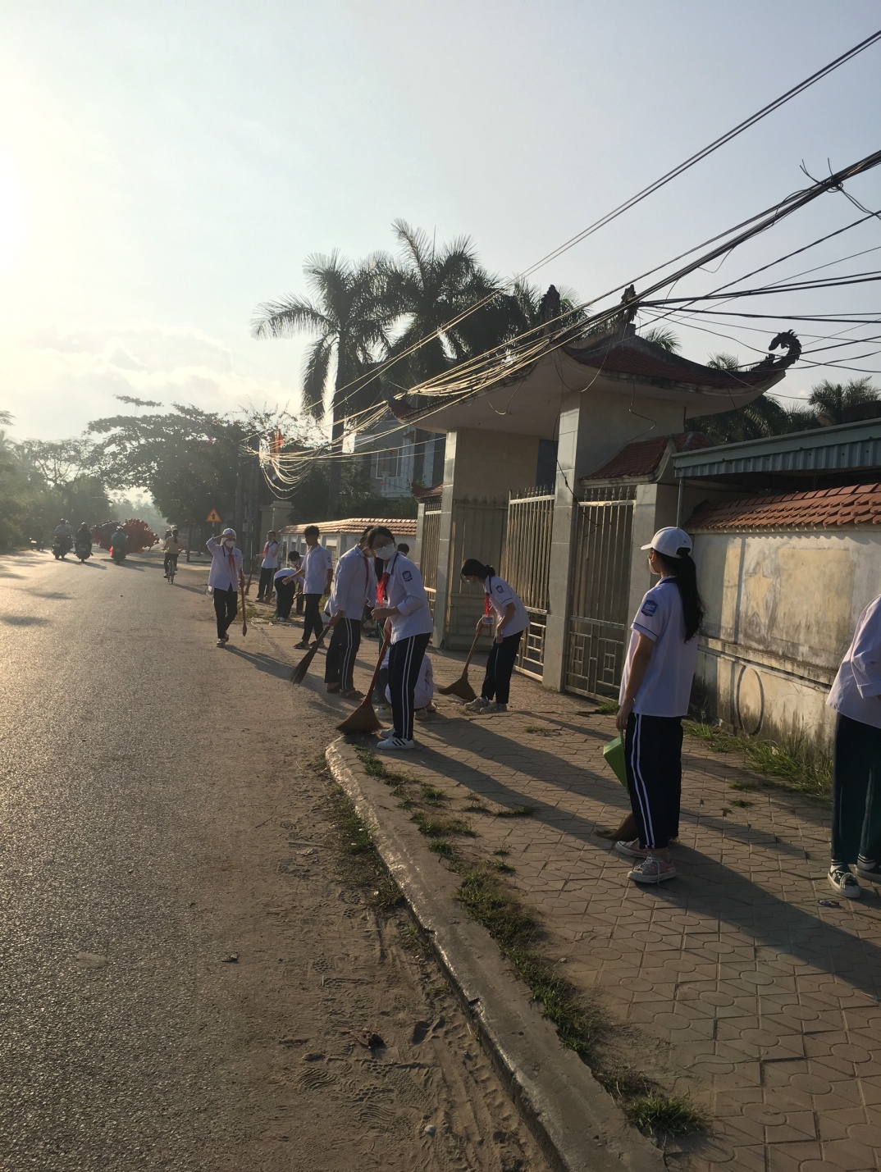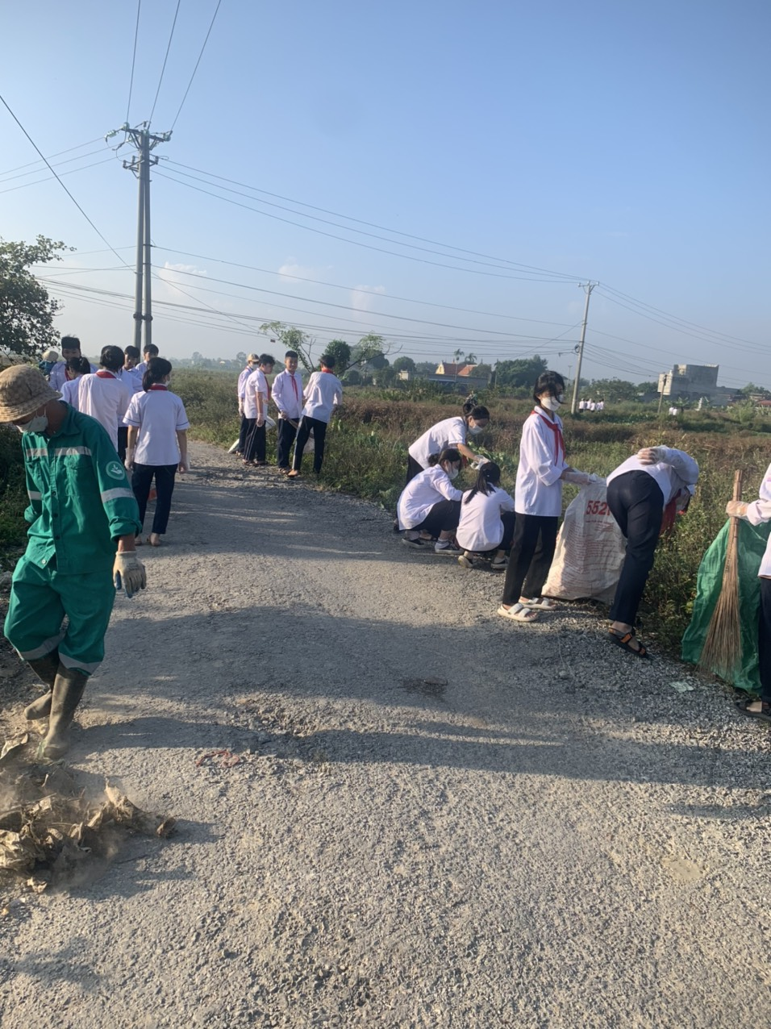

Thứ 7 tình nguyện vệ sinh môi trường đã nhận được sự hướng ứng sôi nổi, nhiệt tình của toàn thể đoàn viên thanh niên và Đội viên nhà trường tham gia. Toàn bộ khuôn viên trường và khu vực đường trục chính liên huyện 362, đường nhánh trong thôn của toàn xã được dọn dẹp sạch sẽ, khang trang;

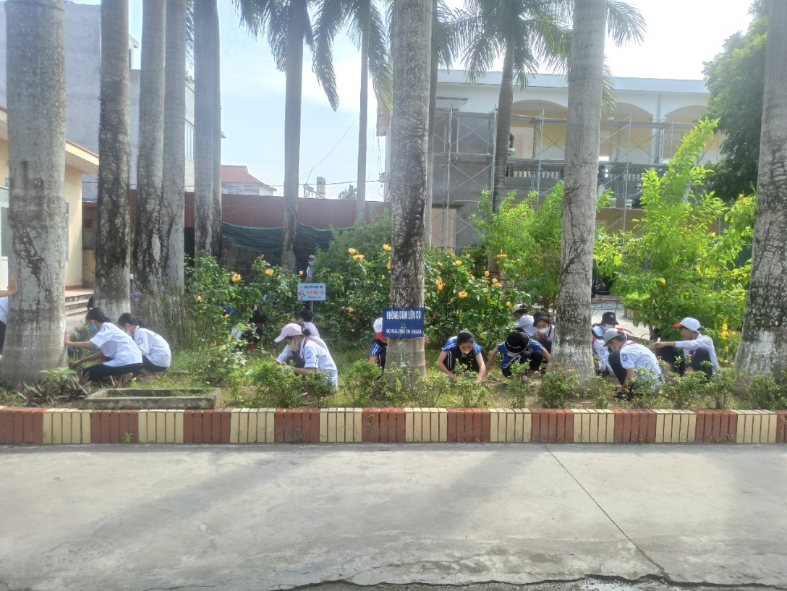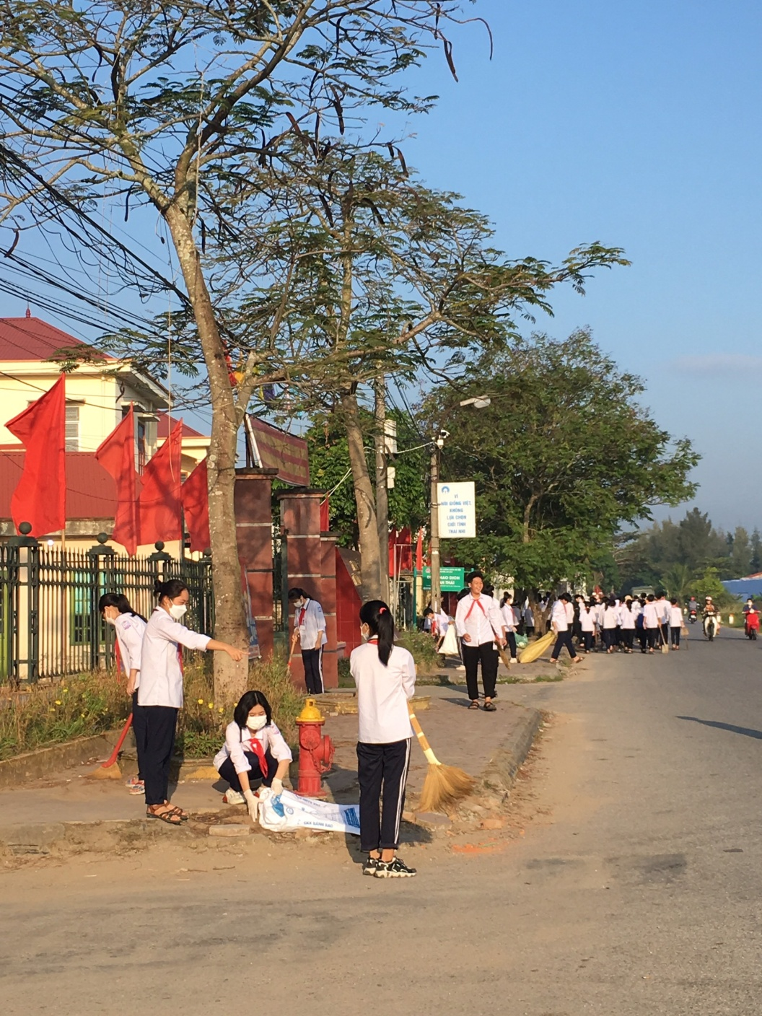

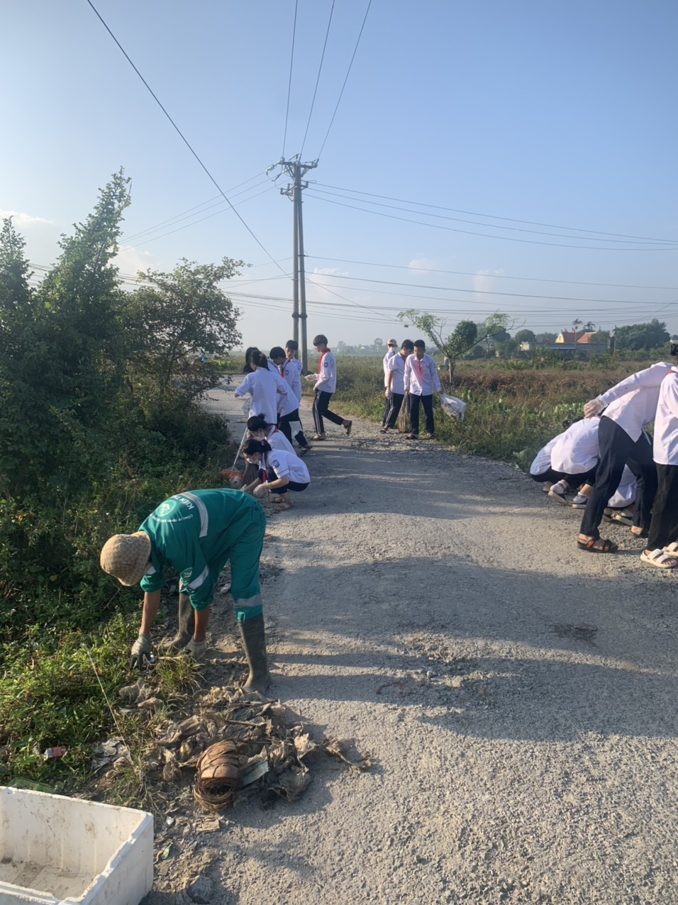 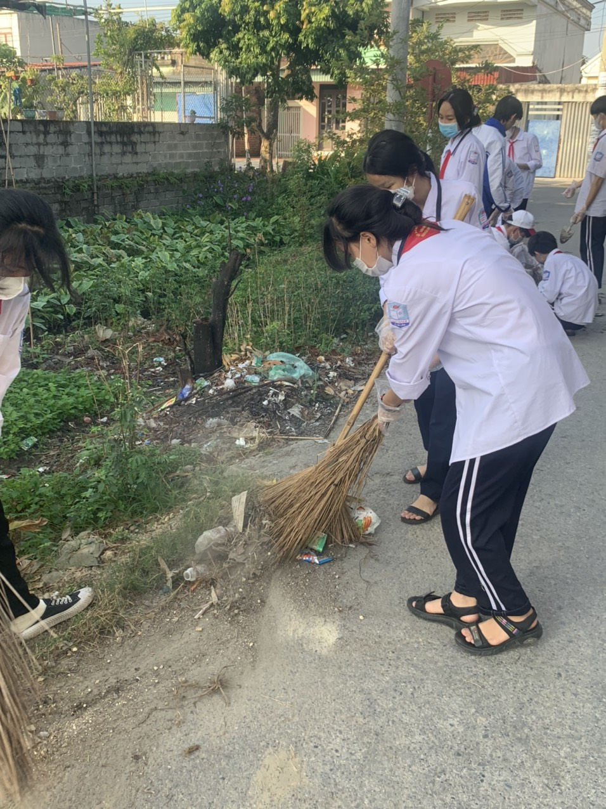

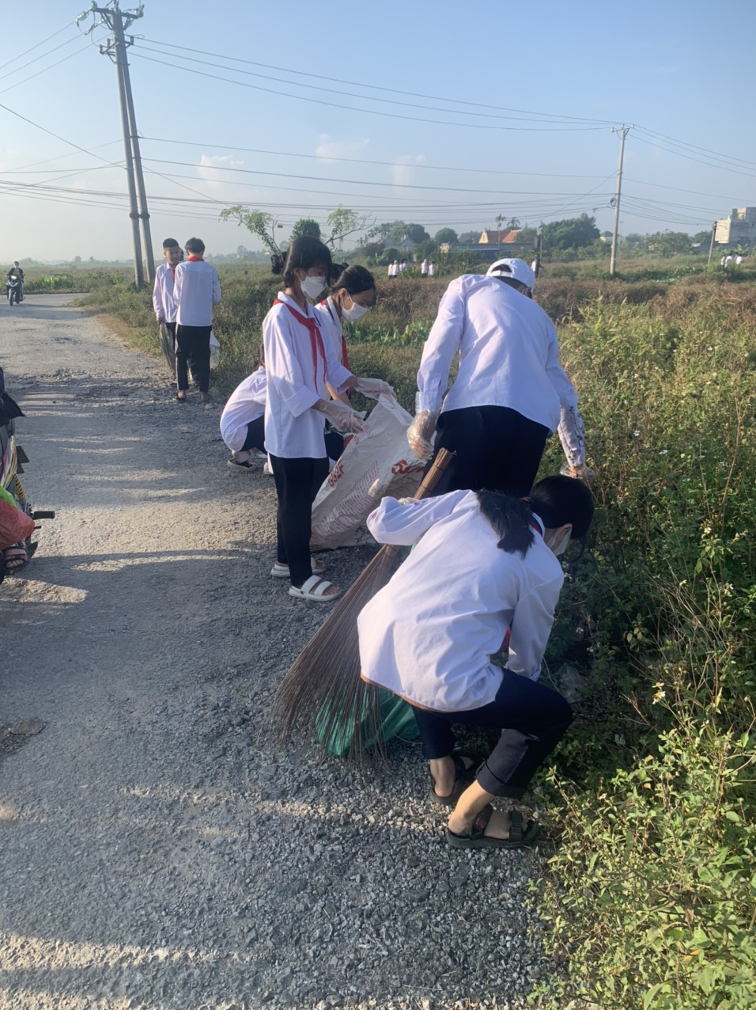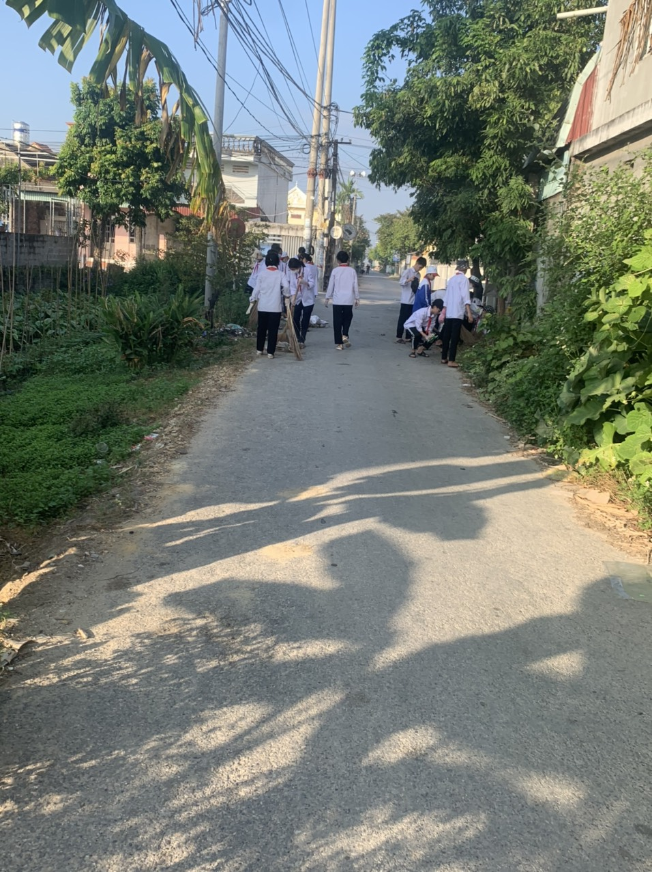

Qua hoạt động này giúp đoàn viên, thanh niên, đội viên rèn luyện về nâng cao nhận thức chính trị, tư tưởng, ý thức vì tập thể, xây dựng lối sống đẹp trong cộng đồng, học tập và làm theo tư tưởng, tấm gương đạo đức, phong cách Hồ Chí Minh.

**Ngô Minh**